Chrobáčik objavuje svet vecí.
Aktivity sú zamerané na rozvoj kognitívnych schopností, logického myslenia, slovnej zásoby, sluchového vnímania, poznávanie farieb, antonymá, identifikáciu a kategorizáciu predmetov do skupín, pregramotné písanie a čítanie, tvorivú dramatiku a pantomímu.

I. Poď mi pomáhať
Na začiatok sa zahráme. Rodič hovorí: „Chodím, hľadám, čo mám znať, poď mi (Janko..) pomáhať. Do kútov ty zájdi, čo je (červené, modré...) nájdi.“
Rodič môže začať počítať napr. do 5 a dieťa v tomto časovom limite vyhľadá v miestnosti (vonku) predmet danej farby a dotkne sa ho a pomenuje.
II. Otázka- odpoveď
- Aké veci potrebuje mamička, keď ide: variť polievku, prať bielizeň, žehliť, umývať riad, upratovať?
- Chystáme sa na dovolenku k moru. Čo si zabalíme do kufra? Zopakujeme a počítame.
- Chystáme sa na zimnú lyžovačku. Čo si zabalíme do batoha? Zopakujeme a počítame.
- Aké veci potrebuje otecko, keď chce niečo opraviť ?
- Čo potrebuje k svojej práci lekár, hasič, policajt, učiteľ, stavbár, maliar, kúzelník, hokejista....?
Dieťa vymenúva čo najviac vecí, rodič môže zaznamenávať počet slov a kvalitu slovnej zásoby.

III. Čo môže byť....
Veľké .... malé.....
Horúce...... studené.....
Tvrdé.... mäkké.....
Hranaté... guľaté....
Špinavé.... čisté.....
Veselé.... smutné......
Dieťa vymenúva predmety v kategórii antoným. Rodič neskôr môže dieťa vyzvať: „povedz opak slova napr.: svetlo (tma), strapatý (učesaný), dobrý (zlý), rýchly (pomalý), atď. Skúste spolu použiť niekoľko antoným vo vete, alebo vymyslite krátky príbeh, alebo básničku.
IV. Spiace veci
Rodič vezme prikrývku a schová pod ňu predmety, ktoré vydávajú nejaký zvuk, napr.: kľúče, sklený pohár, papier, lyžičky, hrniec, atď. S predmetom vytvorí zvuk a dieťa háda, o aký predmet ide. Obmena: Schovajte drobné predmety do vrecúška, dieťa má zakryté oči a podľa hmatu háda, aký predmet má v ruke.

V. oživené veci
- Dieťa si vezme čistý papier A4 a rodič dá inštrukciu. Predstav si, že tento papier žije. Skús napodobniť, že je napríklad smutný, veselý, cvičí, je chorý, nahnevaný, rozzúrený, spí. Necháme na dieťati, čo s papierom vymyslí .
- Predstav si, že si balónik. Ležíš na zemi, si sfúknutý. Teraz príde niekto a začne ťa nafukovať. Ty sa zväčšuješ, dvíhaš sa zo zeme, si ľahký, skáčeš,... až zrazu bác! Praskneš!
VI. Vidím, čo ty nevidíš
Rodič, alebo dieťa povie: “Vidím, čo ty nevidíš. Je to napr. drevené a hranaté. Dieťa háda niektorý z predmetov v miestnosti napr.: (skriňa, stôl...atď.). Dôležité je predmet opísať, ale nepomenúvať.
VII. Načo nám to je?
Rodič pomenuje predmet, alebo napíše jeho názov a položí otázku: „Načo nám to je“? napr.: mobil, stôl, traktor, okuliare, lampa, hodiny, ďalekohľad, lietadlo,..... rodič vymenúva a dieťa vysvetľuje, roly si môžu prípadne vymeniť. Každú výstižnú odpoveď môžeme odmeniť .
VIII. Čo má rád zbojník Zubadlo?
Kde bolo, tam bolo, žil v jednom kráľovstve zbojník Zubadlo. Bol oblečený v železnej košeli, v ruke mal strieborný kyjak, na hlave mal medenú prilbu a vlasy mal drôtené, strapaté a hrdzavé. Oháňal sa strašidelným kyjakom a spieval strašidelnú pieseň:
„Na raňajky dám si peceň železného chleba,
rozotriem naň hliníkový džem,
na desiatu môjmu bruchu dačo ľahšie treba,
olovené jabĺčko si zjem.
V polievočke musia plávať oceľové klince,
nech ich je tam aspoň päťstopäť,
potom rezeň zo železa, opekané mince,
hneď ma môžete pozvať na obed.
Na olovrant stačí koláč z mosadze a cínu,
plnkou nech je miesto medu meď,
na večeru navarte mi zlatú zeleninu,
čerstvá ortuť zaženie mi smäd.
Zbojník Zubadlo je strašne hladný a môže jesť iba niečo z kovu. Čo si myslíš, čo ukradol kráľovi? Čo by si mu ponúkol, keby si ho stretol?
IX. Tvorba reklamných letákov
V každej domácnosti sa nájdu reklamné letáky. Napíšeme a vystrihneme kľúčové slovo (veľké tlačené písmená), nalepíme na papier a pomôžeme dieťaťu v rozdeľovaní predmetov do kategórií. Napr. : podľa farby, alebo podľa toho, z čoho sú vyrobené, ako: papier, sklo, kov, drevo, textil, prípadne zvolíme iné rozdelenie ako ovocie, zelenina, oblečenie, hračky, dopravné prostriedky, biela a čierna technika, nábytok, kvety atď. Každá kategória bude na samostatnom papieri. Hotový reklamný leták môžeme spojiť rýchloviazačom.
X. Rozdeľ predmety na obrázku podľa toho, z čoho sú vyrobené.
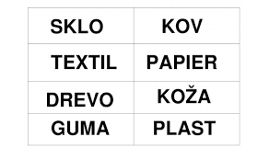
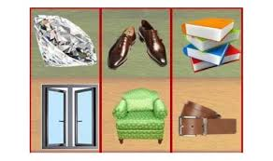
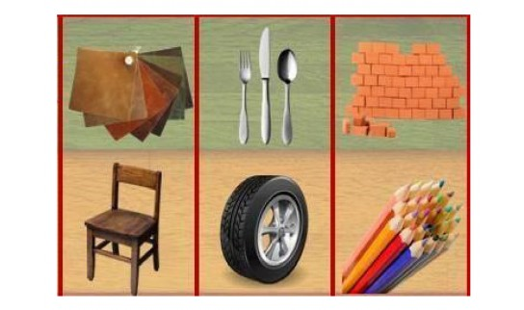
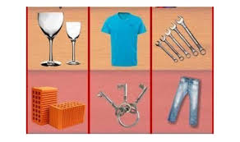

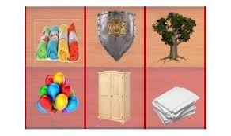

Zdroj: Peter stoličný: Polepetko
Obrázky: Pinterest

